**Muôn vàn tình thương yêu Bác Hồ dành cho thiếu niên và nhi đồng**

**Chúng ta ai cũng qua tuổi thiếu niên, hẳn không bao giờ quên tình cảm yêu thương, những lời ân tình của Bác Hồ. Trong muôn vàn tình thương yêu dành cho thiếu niên, nhi đồng, Người từng nói: “Tôi không có gia đình, cũng không có con cái. Nước Việt Nam là đại gia đình của tôi. Tất cả trẻ em Việt Nam đều là con của tôi”. Tình cảm, sự quan tâm, chăm sóc, giáo dục của Người qua những bức thư, lời dạy, bài viết gửi đến thiếu niên, nhi đồng cả nước nhân dịp Tết Thiếu nhi, Ngày khai trường, Tết Trung thu… mãi mãi khắc sâu, trở thành tài sản vô giá đối với các thế hệ măng non Việt Nam.**

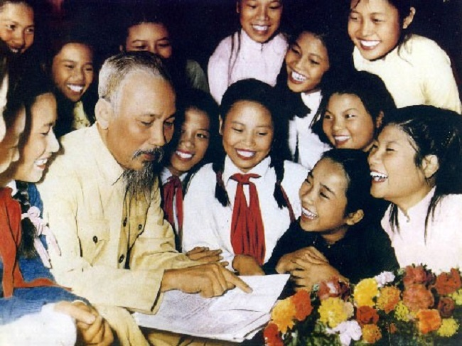

*Bác Hồ với các cháu thiếu niên, nhi đồng . Ảnh: Tư liệu.*

Sinh thời, Chủ tịch Hồ Chí Minh luôn dành tình cảm đặc biệt, sự quan tâm sâu sắc cho các cháu thiếu niên, nhi đồng. Với Người, “trẻ em như búp trên cành” cần được chăm sóc tận tình, chu đáo về mọi mặt. Tình yêu thương của Bác Hồ dành cho thiếu niên, nhi đồng là tình cảm yêu thương vô bờ bến, là một tình cảm sâu sắc, rộng lớn xuất phát từ niềm tin rằng các cháu sẽ trở thành lớp người tiếp tục sự nghiệp của cha ông, những người trực tiếp xây dựng đất nước ngày một giàu mạnh, văn minh. Niềm tin, sự quan tâm của Bác được thể hiện phần nào qua những vần thơ, bức thư chan chứa tình cảm Người viết cho thiếu niên, nhi đồng, với lời lẽ ân cần, trìu mến, chí tình. Người căn dặn các cháu phải ngoan ngoãn, đoàn kết, thi đua, học tập, lao động, chú ý rèn luyện cả về nhân cách và thể lực để trở thành công dân có sức khỏe và tiến bộ. Người đã đặt niềm tin yêu vào những chủ nhân tương lai của đất nước, rằng:

“… Non sông Việt Nam có trở nên tươi đẹp hay không, dân tộc Việt Nam có bước tới đài vinh quang để sánh vai với các cường quốc năm châu hay không, chính là nhờ một phần lớn ở công học tập của các cháu…”.

Trong mỗi giai đoạn của cách mạng cũng như của cuộc đời đầy cống hiến và hy sinh của mình, trẻ em luôn là lớp “công dân đặc biệt” được Bác dành sự quan tâm sâu sát. Chăm lo cho thế hệ trẻ, cho trẻ em thể hiện trong phong cách sống, trong đạo đức, trong tầm nhìn chiến lược và khoa học của Người. Trong Di chúc của mình, Bác Hồ 2 lần nhắc đến nhi đồng. Đoạn mở đầu, Bác viết:

“Tôi có ý định đến ngày đó, tôi sẽ đi khắp 2 miền Nam Bắc, để chúc mừng đồng bào, cán bộ và chiến sĩ anh hùng; thăm hỏi các cụ phụ lão, các cháu thanh niên và nhi đồng yêu quý của chúng ta”.

Ở đoạn kết, Bác lại viết:

“Cuối cùng, tôi để lại muôn vàn tình thân yêu cho toàn dân, toàn Đảng, cho toàn thể bộ đội, cho các cháu thiếu niên và nhi đồng”.

Tình thương yêu trẻ luôn thường trực trong Bác. Xúc động biết bao khi đọc bài viết của Bác trước lúc từ biệt thế giới này để gặp cụ Các Mác, cụ Lê-nin và các vị cách mạng đàn anh khác, Bác viết:

“Thiếu niên, nhi đồng là người chủ tương lai của nước nhà. Vì vậy chăm sóc giáo dục tốt các cháu là nhiệm vụ của toàn Đảng, toàn dân. Công tác đó phải làm kiên trì, bền bỉ... Vì tương lai của con em ta, dân tộc ta, mọi người, mọi ngành phải có quyết tâm chăm sóc và giáo dục các cháu bé cho tốt”.   
  
Là một nhà giáo dục vĩ đại, Bác Hồ coi trọng việc giáo dục thế hệ trẻ không chỉ ở nội dung mà cả phương pháp dạy học và giáo dục. Nói chuyện với lớp cán bộ đào tạo mẫu giáo, Bác nhắc nhở:

“... Làm mẫu giáo tức là thay mẹ dạy trẻ. Muốn làm thế thì trước hết phải yêu trẻ. Các cháu nhỏ hay quấy, phải bền bỉ, chịu khó mới nuôi dạy được các cháu. Dạy trẻ như trồng cây non. Trồng cây non được tốt thì sau này cây lên tốt. Dạy trẻ nhỏ tốt thì sau này cháu trở thành người tốt”. Bà Lê Thu Trà kể rằng: Trong một lần bà chuẩn bị cho Bác một bài báo về tình hình công tác thiếu nhi, có đoạn: “ ... Song còn một số ít cháu hư vì chưa được chăm sóc, dạy dỗ đến nơi đến chốn” đọc đến đây Bác dừng lại, nét mặt đăm chiêu, Bác nói: “Nói các cháu hư thì nó sẽ hư mãi. Với các cháu không nên khẳng định là các cháu hư mà nói là các cháu chậm tiến. Chậm tiến tức là chưa tiến bộ, mà chưa tiến bộ, được sự chỉ bảo dìu dắt, giúp đỡ, các cháu sẽ tiến bộ”.

Còn nhớ trong thư Bác Hồ gửi Hội nghị cán bộ phụ trách thiếu nhi tháng 11-1949, Bác căn dặn: “Giáo dục các cháu… phải giữ toàn vẹn tính cách vui vẻ, hoạt bát, tự nhiên, tự động, trẻ trung của chúng, chớ nên làm cho chúng hoá ra những người “già sớm”. “Trong lúc học cũng cần làm cho chúng vui, trong lúc vui cũng cần cho chúng học, ở trong nhà, ở trường học, ở xã hội chúng đều vui, đều học... Giáo dục thiếu nhi là một khoa học. Vậy các bạn phải cố gắng học tập, nghiên cứu, trao đổi kinh nghiệm để tiến bộ mãi”.

Về nội dung giáo dục ở các cấp học, Bác nhắc nhở nhiều lần:

“Cần chú trọng hơn nữa về mặt đức dục; Dạy cho các cháu đạo đức cách mạng, biết yêu Tổ quốc, yêu chủ nghĩa xã hội, yêu khoa học, yêu lao động và người lao động, thật thà, dũng cảm, sẵn sàng tham gia lao động và bảo vệ Tổ quốc”.

Ngày 15-5-1961, nhân kỷ niệm 20 năm thành lập đội Thiếu niên Tiền phong, Bác Hồ gửi thư chúc mừng các cháu, trong  thư  Bác âu yếm dạy các cháu thực hiện 5 điều:  
   
                              “Yêu Tổ quốc, yêu đồng bào;

                                Học tập tốt, lao động tốt;

                                Đoàn kết tốt, kỷ luật tốt;

                                Giữ gìn vệ sinh;

                                Thật thà, dũng cảm”.

Bác căn dặn: Mai sau, các cháu sẽ là chủ của nước nhà, cho nên ngay từ lúc này các cháu cần phải rèn luyện đạo đức cách mạng để chuẩn bị trở nên người công dân tốt, người cán bộ tốt của nước Việt Nam hoà bình, thống nhất, độc lập, dân chủ và giàu mạnh.

Năm 1964 sau khi Bác nghe bà Lê Thu Trà báo cáo về tình hình thiếu nhi, Bác nói: “Thời gian qua các cháu làm được nhiều việc tốt, nhiều cháu được Bác khen thưởng huy hiệu của Bác. Động viên khen thưởng các cháu là việc nên làm, cần phải làm. Nhưng được khen nhiều các cháu cũng dễ sinh tự kiêu, tự mãn, vì vậy Bác muốn thêm hai chữ “khiêm tốn” vào điều 5, thành: Khiêm tốn, thật thà, dũng cảm”. Bác nói tiếp: “Ba điều trên 6 chữ, hai điều dưới chỉ có 4 chữ, nay thêm hai chữ khiêm tốn và điều 5, còn điều 4 chỉ có 4 chữ: “giữ gìn vệ sinh” mới giữ gìn vệ sinh thôi chưa đủ, với các cháu cần phải giữ gìn vệ sinh thật tốt. Bác thêm hai chữ “thật tốt” vào điều 4”. Như vậy 5 điều của Bác đều có 6 chữ, đủ nghĩa và để các cháu dễ nhớ.

Những điều Bác dạy về nhi đồng, về việc chăm sóc và giáo dục thế hệ trẻ toát lên chủ nghĩa nhân văn Hồ Chí Minh.

2. Thực hiện tư tưởng và Di chúc của Bác Hồ về vị trí, vai trò của thiếu niên, nhi đồng trong đời sống xã hội, Đảng, Quốc hội, Chính phủ đã ban hành Hiến pháp, Luật, hàng trăm văn bản để bảo vệ quyền trẻ em. Các văn bản trên tạo thành hệ thống cơ sở pháp lý quan trọng không chỉ khẳng định vai trò chủ thể độc lập của trẻ em trong xã hội, dành cho trẻ em mọi ưu tiên, mọi sự che chở, bảo vệ cao nhất, mà còn là cơ sở để gia đình, các cơ quan, tổ chức có liên quan và Nhà nước có những hoạt động, chính sách phù hợp với yêu cầu, nguyện vọng của trẻ em. Nhà nước đã chi những khoản tiền rất lớn để chăm sóc, giáo dục trẻ em từ khi còn trong bào thai cho đến khi trưởng thành, việc chăm sóc, giáo dục trẻ em còn là một phong trào xã hội rộng lớn mang lại hiệu quả thiết thực và vô cùng quan trọng

Trong giai đoạn 2011-2020, có nhiều tổ chức, cá nhân hiến đất để xây dựng trường mầm non. “Nhiều già làng, trưởng bản xem việc phổ cập giáo dục mầm non trẻ em là một niềm tự hào. Nhiều bà con ở vùng sâu, vùng xa, tuy kinh tế không phải tốt lắm nhưng đã bán cả nhà và đất để xây trường. Hay nhờ sự chung tay, góp sức của toàn xã hội, phụ huynh tổ chức nấu ăn ở những nơi không có cô cấp dưỡng, để cố gắng huy động các cháu học được 2 buổi/ngày ở vùng khó khăn”. Tổng kết đề án giáo dục mầm non cho trẻ 5 tuổi được Chính phủ phê duyệt năm 2010, đến nay mạng lưới trường lớp mầm non được củng cố, mở rộng và phân bố đến hầu hết các địa bàn dân cư xã, phường, thôn, bản. Mỗi phường xã có ít nhất 1 trường mầm non công lập. Cả nước hiện có 15.461 nhà trẻ, trường mẫu giáo, trường mầm non. Trong đó, 12.281 trường công lập (tỷ lệ 79,4%), 3.180 trường ngoài công lập (tỷ lệ 20,6%) với 200.262 nhóm/lớp. Tổng số trường tăng khoảng trên 2.600 trường so với năm 2010. Tổng số trẻ mầm non được đến trường là 5.306.501 trẻ em, đạt tỷ lệ 66,2% (tăng 1.535.018 trẻ so với năm học 2010-2011). Trong đó có 873.654 trẻ nhà trẻ, đạt tỷ lệ huy động 28% (tăng 297.845); 4.432.847 trẻ mẫu giáo, đạt 90,5% (tăng 1.271.418), 1.637.266 trẻ mẫu giáo 5 tuổi, đạt tỷ lệ 99,6% (tăng 333.489).

Đội ngũ giáo viên mầm non (GVMN) được nâng cao cả về số lượng và chất lượng, chế độ chính sách được bảo đảm. Toàn ngành hiện có 364.776 GV, tăng 148.072 GV so với trước; tỷ lệ giáo viên/lớp đạt 1,82 GV/lớp. Sự đổi mới của chương trình GDMN, sự nâng cao về chất lượng nuôi dưỡng, chăm sóc giáo dục đã chuẩn bị cho trẻ về thể chất, tâm lý, ngôn ngữ, nhận thức, tình cảm, kỹ năng xã hội. Nhờ đó, trẻ vào lớp 1 mạnh dạn, tự tin, ham hiểu biết, thích đi học.

Ngoài ra, tỷ lệ suy dinh dưỡng của trẻ em trong các cơ sở giáo dục mầm non giảm dần qua các năm, tỷ lệ thừa cân béo phì được khống chế. Trẻ em mẫu giáo có hoàn cảnh khó khăn được Nhà nước hỗ trợ tiền ăn trưa. Trẻ em có hoàn cảnh khó khăn, trẻ khuyết tật được quan tâm phát hiện sớm, can thiệp sớm và học hòa nhập, góp phần nâng cao tỷ lệ huy động trẻ em đến trường.

Xã hội ta luôn dành những điều kiện tốt nhất để trẻ em vui chơi, học hành. Hằng năm nước ta có tháng hành động vì trẻ em, trong đó có chứa những thông điệp của chương trình “Bảo vệ trẻ em; an toàn hôm nay, bền vững tương lai”;  Trẻ em tham gia các diễn đàn “Trẻ em với quyền trẻ em”... Thực tế có rất nhiều em đã trưởng thành và có nhiều đóng góp trong phong trào “Cháu ngoan Bác Hồ” mà điển hình là những tấm gương được biểu dương, tôn vinh trong Đại hội “Cháu ngoan Bác Hồ” hằng năm.

Bên cạnh những thành tựu đã đạt được vẫn còn những yếu kém trong công tác chăm sóc và bảo vệ trẻ em. Thật đau lòng khi còn nhiều nguy cơ như trẻ em chưa được chăm sóc sức khỏe tốt; trẻ em bị bóc lột và lạm dụng kể cả lạm dụng tình dục; trẻ em lang thang, hư hỏng vì bị bạo hành, ngược đãi và những bất hạnh khác…

Bác đã đi xa, nhưng lòng yêu thương và những lời dạy của Người vẫn luôn đồng hành cùng thiếu niên, nhi đồng mọi thời đại. Lời dạy “Vì lợi ích mười năm trồng cây. Vì lợi ích trăm năm trồng người” của Bác Hồ đã, đang và sẽ tiếp tục được toàn Đảng, toàn dân ta học tập, làm theo với phương châm “trẻ em hôm nay, thế giới ngày mai”! Nhớ ơn Bác, toàn thể thiếu niên, nhi đồng Việt Nam nguyện cố gắng học tập, tu dưỡng và rèn luyện thật tốt, trở thành con ngoan, trò giỏi để xứng đáng với danh hiệu “Cháu ngoan Bác Hồ” như sinh thời Người hằng mong.

**Trần Công Huyền**

CÁC TIN KHÁC

[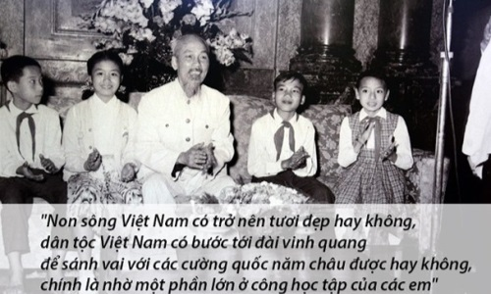](https://www.xaydungdang.org.vn/tu-tuong-ho-chi-minh/mot-so-giai-phap-nang-cao-chat-luong-giao-duc-va-dao-tao-theo-tu-tuong-ho-chi-minh-14993)

[**Một số giải pháp nâng cao chất lượng giáo dục và đào tạo theo Tư tưởng Hồ Chí Minh**](https://www.xaydungdang.org.vn/tu-tuong-ho-chi-minh/mot-so-giai-phap-nang-cao-chat-luong-giao-duc-va-dao-tao-theo-tu-tuong-ho-chi-minh-14993)

[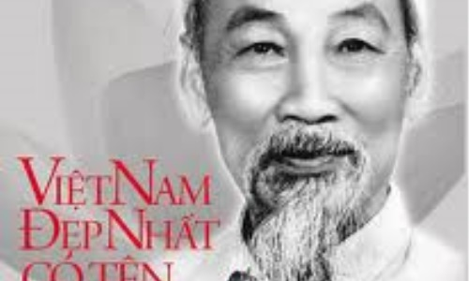](https://www.xaydungdang.org.vn/tu-tuong-ho-chi-minh/nghi-suy-nhan-ky-niem-lan-131-nam-ngay-sinh-chu-tich-ho-chi-minh-19-5-1890-19-5-2021-14985)

[**Nghĩ suy nhân kỷ niệm lần 131 năm Ngày sinh Chủ tịch Hồ Chí Minh (19-5-1890 - 19-5-2021)**](https://www.xaydungdang.org.vn/tu-tuong-ho-chi-minh/nghi-suy-nhan-ky-niem-lan-131-nam-ngay-sinh-chu-tich-ho-chi-minh-19-5-1890-19-5-2021-14985)

[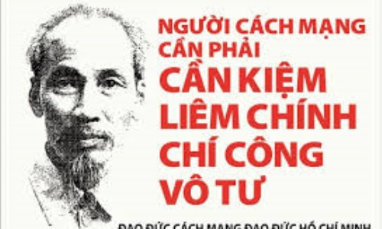](https://www.xaydungdang.org.vn/tu-tuong-ho-chi-minh/can-nhan-thuc-toan-dien-noi-dung-xay-dung-dang-ve-dao-duc-theo-tu-tuong-ho-chi-minh-14944)

[**Cần nhận thức toàn diện nội dung xây dựng Đảng về đạo đức theo Tư tưởng Hồ Chí Minh**](https://www.xaydungdang.org.vn/tu-tuong-ho-chi-minh/can-nhan-thuc-toan-dien-noi-dung-xay-dung-dang-ve-dao-duc-theo-tu-tuong-ho-chi-minh-14944)

[Tư tưởng Hồ Chí Minh về bồi dưỡng thanh niên](https://www.xaydungdang.org.vn/tu-tuong-ho-chi-minh/tu-tuong-ho-chi-minh-ve-boi-duong-thanh-nien-14758)

[Dấu ấn Hồ Chí Minh trong Tổng tuyển cử đầu tiên](https://www.xaydungdang.org.vn/tu-tuong-ho-chi-minh/dau-an-ho-chi-minh-trong-tong-tuyen-cu-dau-tien-14654)

[Vận dụng Tư tưởng Hồ Chí Minh về phong trào thi đua trong giai đoạn cách mạng hiện nay](https://www.xaydungdang.org.vn/tu-tuong-ho-chi-minh/van-dung-tu-tuong-ho-chi-minh-ve-phong-trao-thi-dua-trong-giai-doan-cach-mang-hien-nay-14475)

[Hình ảnh vị cha già dân tộc trong lòng Việt kiều tại Lào](https://www.xaydungdang.org.vn/tu-tuong-ho-chi-minh/hinh-anh-vi-cha-gia-dan-toc-trong-long-viet-kieu-tai-lao-14371)

[Sáng mãi tư tưởng dân vận Hồ Chí Minh](https://www.xaydungdang.org.vn/tu-tuong-ho-chi-minh/sang-mai-tu-tuong-dan-van-ho-chi-minh-14307)

[Tuyên ngôn độc lập - Tượng đài của ý chí độc lập, tự do của dân tộc Việt Nam](https://www.xaydungdang.org.vn/tu-tuong-ho-chi-minh/tuyen-ngon-doc-lap-tuong-dai-cua-y-chi-doc-lap-tu-do-cua-dan-toc-viet-nam-14169)

[Hội thảo khoa học “Tư tưởng Hồ Chí Minh về quản lý giáo dục”.](https://www.xaydungdang.org.vn/tu-tuong-ho-chi-minh/hoi-thao-khoa-hoc-tu-tuong-ho-chi-minh-ve-quan-ly-giao-duc-14145)

[Lời dạy của Chủ tịch Hồ Chí Minh với người làm báo](https://www.xaydungdang.org.vn/tu-tuong-ho-chi-minh/loi-day-cua-chu-tich-ho-chi-minh-voi-nguoi-lam-bao-13937)

[Chủ tịch Hồ Chí Minh – Tên Người sống mãi với non sông](https://www.xaydungdang.org.vn/tu-tuong-ho-chi-minh/chu-tich-ho-chi-minh-ten-nguoi-song-mai-voi-non-song-13835)

[Sơ thảo Luận cương của V.I.Lênin - Bước ngoặt trong hành trình cứu nước của Nguyễn Ái Quốc - Hồ Chí Minh](https://www.xaydungdang.org.vn/tu-tuong-ho-chi-minh/so-thao-luan-cuong-cua-v-i-lenin-buoc-ngoat-trong-hanh-trinh-cuu-nuoc-cua-nguyen-ai-quoc-ho-chi-minh-13834)